
精神保健福祉瓦版ニュース Ｎｏ．１９２
２０１6．冬号 福島県精神保健福祉センター
TEL 024-535-3556 ／ FAX 024-533-2408
こころの健康相談ダイヤル 0570-064-556（全国統一ナビダイヤル）
URL http://www.pref.fukushima.lg.jp/sec/21840a/
この「精神保健福祉瓦版ニュース」は、精神保健福祉についての情報及び市町村や社会復帰施設等の活動内容などを紹介するため、年４回程度発行しています。

---- 今 月 の 内 容 ----
特集＝アディクション
❏トピックス

CRAFT（クラフト）について
福島県精神保健福祉センター
❏活動紹介
◆FA郡山

◆福島県断酒しゃくなげ会

◆GA会津グループ
◆ギャマノン郡山・郡山ステップ
◆郡山家族会（DA）

❏精神保健福祉センターからのお知らせ
=================================================================================

【特 集】アディクション

あなたの大切な人がもし、アルコールや薬物などのアディクションの問題を抱えているとしたら・・・。
何とかして本人を相談や受診に繋げて、問題を少しでも軽くしてあげたい。多くの家族や友人の立場の方はきっとそう感じることだと思います。
しかしながら、依存症という病気の特性から、問題を抱える本人を相談や受診に繋げることは容易でないことが多く、どう対応すればいいのか周りが巻き込まれてしまうことも少なくありません。
こういった問題を解決する方法の１つとして、近年、CRAFT（クラフト）というプログラムが医療や保健など、さまざまな機関で家族を対象に導入され始めています。
今回は、CRAFTについて、また県内のアディクションに関連した自助グループの活動について御紹介します。


・－・－・－・－・－・－・－・－・－・－・－・－・－・－・－・－・－・－・－・－・－・－・－
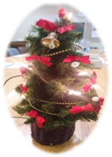
CRAFT（クラフト）について

【CRAFT（クラフト）とは】
CRAFTは、Community Reinforcement And Family Training
（コミュニティ強化法と家族トレーニング）といい、アメリカの
ロバート・J・メイヤーズ博士らが開発したアルコール・薬物依存症者と家族の
ためのプログラムです。このプログラムは、家族が本人への対応を修正すること
によって本人との関係性を変え、家族が本人の行動に影響を与えられるようになることを目的としています。このプログラムの特徴は、家族が今までしてきたけれど効果のなかった方法（叱責、説得、懇願など）をやめて、効果のある別な方法、すなわち、本人を変えようとするのではなく、家族が自らのコミュニケーションを変えていくという点にあります。それによって、本人が自分の問題を認識し治療（医療、自助グループなど）につながりやすくなるのです。

このプログラムの特徴は次の３つです。
１ 家族など依存症者の周囲にいる人が自らのコミュニケーションを変えることで、対立を招かず治療へつなげることが可能になる
２ 家族が持っていない力を教え込むのではなく、「すでに持っているけれど効果的に使えていない力」が使えるようにトレーニングする
３ たとえ依存症者が治療につながらなくても、問題行動が減る、家族がもっと楽に暮らせる（感情、身体、対人関係面で）効果がある

【薬物の問題を抱える家族に起こること】
家族は、家庭内に薬物の問題があると本人の薬物使用を止めさせようとして、叱責、説得、懇願、クスリを捨てる・隠すなど考えられることはすべてやってみます。また、本人のためによかれと思って世話を焼き、起こした問題の尻拭いなどをしますが、家族の思いとは裏腹にクスリの使用は止まらず、家族は心身共に大変疲弊してしまいます。薬物を止めさせようとするこれらの行為は、本人を大切に思う家族にとっては当然のことで、薬物依存症の知識がなければ誰でもやってしまうことなのです。
薬物などの依存は、クスリの使用を自分の意志だけでは止めることができなくなる脳のコントロール障害の病気です。クスリが止められないのは本人の性格や意志の問題ではありません。そして依存の問題は本人だけの問題ではなく、家族も巻き込んでいきます。

【薬物家族教室】
当センターに寄せられる薬物相談の多くは、家族が本人への対応に困り疲れ果て、クスリを止めさせるためにはどうしたらよいかというものです。クスリが止められないのは薬物依存症という病気のせいです。ですから、クスリを止めさせるために本人を力で押さえ込んだり、コントロールしようとしたりしても効果がありません。何とかして本人を変えていこうとするのではなく、家族自身が本人との接し方を変えていくことのほうが効果のある方法といえます。CRAFTは、問題解決のために家族がじっと我慢するのではなく、家族の状況に合わせできそうなこと効果がありそうなことを見つけ一緒に考え、実践していくことにより家族間の対立が減る、そしてなにより家族が元気になるプログラムです。

当センターでは、平成２６年度よりCRAFTを用いた家族教室を実施しています。教室は毎月第３木曜日午後開催、対象は家族のみで県内各地より参加いただいております。毎月の教室のテーマは表のとおりですが、CRAFTの他に家族・本人の体験談や家族のための心理教育プログラムなども取り入れ、また、参加家族の様子を見ながらその都度テーマ・内容を見直しています。


＜平成２８年度家族教室のテーマ＞
 | 開 催 日 | テ ー マ
１ | ４月２１日（木） | 問題に向き合う
２ | ５月１９日（木） | 薬物依存症とは
３ | ６月１６日（木） | 問題行動の分析
４ | ７月２１日（木） | 家族の回復（家族の体験談）
５ | ８月１８日（木） | 本人の回復（本人の体験談）
６ | ９月１５日（木） | イネイブリングをやめる
７ | １０月２０日（木） | コミュニケーションを変える
８ | １１月１７日（木） | 望ましい行動を増やし、望ましくない行動を減らす
９ | １２月１５日（木） | 長期的な回復を支え再発・再使用に備える
10 | １月１９日（木） | 上手なコミュニケーション
11 | ２月１６日（木） | 関係機関の取り組み（福島保護観察所）
12 | ３月１６日（木） | あなた自身の生活を豊かにする

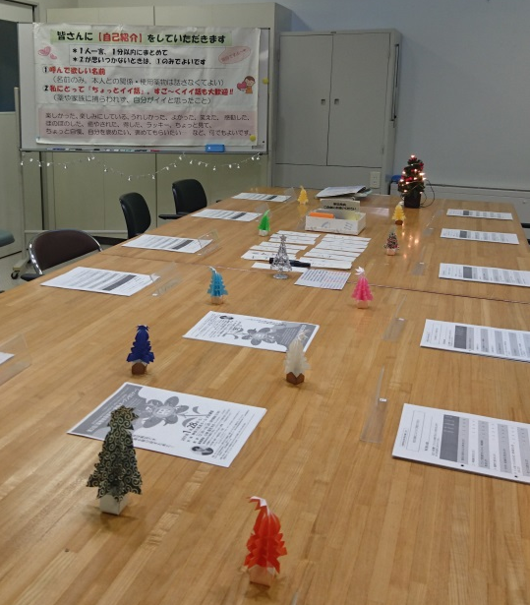
教室では、こちらが一方的に教える場とならないよう他の家族との出会いや双方向のやりとりを大切にし、自分だけでは思いつかない別なやり方や考え方があることを知り、家族が自分の抱える問題に気づき自ら行動を変えていけるよう工夫をしています。また、教室には回復施設スタッフの参加もあり、本人の立場からどう思う（思っていた）のか、自身の家族関係を振り返ってどうかなどの話をしてもらいます。回復者の話は、薬物問題に直面している家族が知りたいと思う内容が多く、実行できそうなことを具体的に学ぶことができ、回復者とのふれ合いが家族の励みとなり支えとなっています。
CRAFTを実施してみて、家族の笑顔が増え教室全体が明るくなった、話す内容が「私」を主語とした内容に変わってきた、数年ぶりに趣味を再開したなど本人に捕らわれすぎず自分に目を向けられるようになってきた家族の変化を感じています。これはCRAFTの効果であり、また、同じ経験を持つ家族同士の力だと思います。
薬物問題に巻き込まれている家族は、自分のことより問題の解決が先と思い心身共に疲弊しきっている方が多くいらっしゃいます。本人の薬物使用に最も影響を与えるのは家族といわれています。まずは、家族が元気を取り戻すことが先決です。家族教室で私たちと一緒にCRAFTを学び薬物問題について考えていきましょう。そして同じ経験もつ家族同士悩みを分かち合いましょう。薬物問題は家族だけで解決するのは困難です。是非ご相談ください。
（報告者：主任薬剤技師 遠藤 公子）

活動紹介
県内で活動する自助グループを紹介します。ここに掲載した他にもさまざまなグ
ループがあります。詳しくは、当センターで毎月発行している「アディクション
伝言板」をご覧ください。
（各グループのミーティングの日時や会場を掲載しております。
当センターのホームページに掲載しておりますのでどうぞ御利用ください。）
Families Anonymous とは？

F A 郡山
アルコール、薬物、ギャンブル、買い物、ゲーム、摂食障害etcご家族や友人に依存症の問題を持つ方のための自助グループです。
専門職のアドバイスではなく、依存症の家族、友人という同じ立場の人たちが集まりミーティングを行っています。ミーティングは匿名で行いますので、本名や身分を明かす必要はありません。
ミーティングに参加するには資格も会費も必要ありません。必要なのはただひとつ、家族の依存症の問題から解放され、自分自身が幸せになりたいという願いだけなのです。

クリニックの先生から、自助グループへ参加することを進められた時、
私が何故行くの？依存症の問題を抱えているのは私たち家族ではないのに？
ただ、その時はもう私たちの力ではどうにもならない状況だったので藁にもすがる思いで自助グループの扉を開けました。
そこは、親に話しても兄弟姉妹に話しても分かってもらえない、いいえ、それどころか親であるお前が悪い、お前が２４時間そばにいて抱きしめていれば治る、お前の愛情が足りないと非難され疲れ果てた私たちを 大変だったね、うん、わかるよと優しく受け入れてくれる場所でした。
しばらくは、辛い話を聞いてもらえる安全で、安心な場所、辛い話を共感してもらえる場所。少しずつ自分を取り戻せるようになり、それなりに落ち着いてくるのですが、
ん。。。。。何かが違う
ん。。。。。なんだろう
依存症本人との関わり方、依存症本人も納得でき、私たち親も納得できる関係、それができなければまた同じ事の繰り返しだなと
では、どうすれば良いのか？ １２ステップの回復プログラムをやってみたい！と思った瞬間でした。

ファミリーズアノニマスでは、ビックブックに沿って、態度を変化させる行動のプログラムを学びました。
そうしているうちに私たちの身の上には変化がおきだしました。絶望的と思えた依存症者が、回復に向かい始めたのです。そうして何よりも私自身が生きていく上で、ラクに物事を考え行動できるようになったのです。
巻き込まれた日々、辛くて家から一歩も出たくない、何も考えられない、
そんな状況から、季節の移ろいを感じることができる、穏やかな日常。


依存症本人もそして、家族も巻き込まれた友人も幸せになれる、プログラムのツールをあなたも手にしてみませんか？
（報告者：あきら）

・－・－・－・－・－・－・－・－・－・－・－・－・－・－・－・－・－・－・－・－・－・－・－
仲間と共に回復をめざす

福島県断酒しゃくなげ会
酒なしの生活がしたい、そのための努力をしているという「共通の体験」を持った者が自発的に集まり、体験談を話し・聴く、これが自助グループ断酒会です。
仲間と共にアルコール依存症からの回復を目指します。
福島県内には、福島・郡山・会津・須賀川・矢吹・石川・いわきの７地域に断酒会があり、酒害相談と断酒例会を開催しています。また、家族だけの家族例会も開催しています。（詳細は精神保健福祉センター発行のアディクション伝言板をご覧ください。）

福島県断酒しゃくなげ会では、各地域の断酒例会を基本的活動としていますが、他にもさまざまな活動をしています。夏には、いわき市においてゲームやスポーツを楽しむレクリエーション大会、秋には国立磐梯青少年交流の家において全国から仲間が集まる一泊研修会を開催しております。

１１月には郡山市のJR郡山駅西口広場にてアルコール関連問題啓発週間（１１月１０日～１６日）全国一斉街頭キャンペーンの一環として、内閣府、厚生労働省、警察庁の後援と福島県やふくしま心のケアセンターの協力を得て、飲酒運転撲滅キャンペーンを実施しました。道行く人にチラシやティッシュを配り、飲酒運転の撲滅とアルコール依存症の治療の重要性を訴えました。
また、１２月１５日は郡山市で開催されたふくしま心のケアセンター主催の「アルコール関連問題に関する勉強会」に講師としてしゃくなげ会会員（本人１名と家族１名）が出席し、本人の立場から、家族の立場からそれぞれの体験談を話し、酒害体験と断酒会での回復過程を発表しています。

福島県断酒しゃくなげ会は創立４５周年を迎えました。８月２８日には記念行事として、福島県の後援とふくしま心のケアセンターの共催で「市民公開セミナー」を開催しました。
テーマ「依存症って」酒・薬物・ギャンブル・スマホ等の依存症とその影響について、より身近な問題として考えていただく機会とし、解決と回復の道に少しでも近づけるようにしたいと願い開催しました。記念講演には、全日本断酒連盟顧問の大島クリニック院長の大島直和先生から「依存症の臨床から」と題してアルコール医療に至った経緯やエピソード等の講話をいただき、断酒会として本人と家族２名の方から体験談を話し、依存症の正しい知識を得ることの大切さと断酒例会で依存症からの回復が可能なことを広く市民に発信しました。（１５９名の方にご参加いただきました。）

福島県断酒しゃくなげ会は今後も、関係機関と協力し、アルコール関連問題に取り組んでいきます。
そして、仲間と共にアルコール依存症からの回復を目指します。
（報告者：会長 関根 春吉、事務局 高岡 増栄）

・－・－・－・－・－・－・－・－・－・－・－・－・－・－・－・－・－・－・－・－・－・－・－
依存症からの回復
～GAの仲間とともに～

GA会津グループ
GA会津グループは、２０１１年４月６日、福島県で郡山市、福島市、いわき市に次ぐ、県内４番目のギャンブル依存症者が回復するための自助グループとしてスタートしました。
以来、５年９ヶ月の間、年末年始を除く毎週月曜日の１９時１５分から２０時４５分まで、細々とながら休むことなくミーティングを開催しております。
しかし本来はその前月の３月にスタートを予定していたのですが、ご存知のように開催直前の３月１１日に発生した東日本大震災の影響により、第１回ミーティングの予定が急きょ立ち消えとなってしまうなど、波乱含みの幕開けとなってしまったのでした。
今から思い返してみると、予定通りに行かないことは誰の人生においても普通に起こりうることであり、ましてや大災害でお亡くなりになった方やそのご家族、被災された方々のことを考えれば、私達に起きた少々の混乱など物の数にも入らないことです。

そして何よりギャンブルに酷くはまっていた当時の自分達が抱える最大の問題の一つが、自分の思い通りにならない現実との向き合い方にあったのですから、今から考えてみれば、私達が災害によって惹き起こされた緊急事態にどう対処していくかの良い経験を積むこともできたと考えることもできます。
そんな環境の中で回復にどう取り組んで行くのかという、自分たちの覚悟を問われた気がするとともに、それらの経験から学ばせてもらったことが沢山ありました。
１９９５年に起きた阪神大震災でも見られたように、被災者の中には自分や家族らに起きた突然の不幸の重さを抱えきれず、あるいは将来の展望が全く見えない状況などから来るストレスの捌け口として、飲酒やギャンブルなどに依存してしまう傾向に陥りやすいことはよく言われていました。
福島県の場合、原発事故などの不運も重なり、未だ避難中の被災者もいることから、それらの問題は継続中であると思われます。
そういった複合的な状況を重ね合わせると、ギャンブル依存性者のための回復する場としてのGAの存在する意義はますます高まっていくでしょう。
この会津の地でGAの会場を開き続ける中、人口規模に比して参加者がまだまだ少ない、また一度はミーティングに参加しても２回目以降継続して参加する仲間が少ないなど、抱える問題は少なくありませんが、GAの在り方を教えてくれる「１２の伝統」の中に、「GAは惹き付ける魅力に基づくものであり、派手な宣伝などを行わない」とある通り、参加した依存性者自身が自らGAのミーティングにたどりつき、GAの中に魅力を見いだし、自ら参加してこその回復なのだという基本的な考え方に基づいて今後も活動の指針として行きたいと考えています。
病気としてのギャンブル依存性の認識はまだまだ広がってはおらず、身内にいる依存性者の存在を恥として周囲から隠そうとしがちな風潮などもあり、その歩みは病気の進捗の勢いに比して必ずしもはかばかしいものとは言えませんが、今以上にギャンブル依存性、GAの正しい認識が行政、報道などによって拡がることを期待するとともに、会津地域のそういった方々の避難場所、受け皿としての役割の一端をGA会津グループが担えて行ければと考えています。

今後も温かい目で見守っていただければ幸いです。
（報告者：フク）

・－・－・－・－・－・－・－・－・－・－・－・－・－・－・－・－・－・－・－・－・－・－・－

家族や友人のためのギャマノン


ギャマノン郡山・郡山ステップ
【ギャマノンとは？】
ギャンブル依存症本人のために自助グループ、GA(Gamblers Anonymous)（匿名のギャンブラーたち）があるように、ギャンブルの問題の影響を受けた家族・友人のための自助グループがGAM-ANON、ギャマノンなのです。
医師・カウンセラーなどは同席せず、ギャンブル依存症本人の家族・友人という同じ立場の人たちが集まってミーティングを行っています。匿名ですから本名や身分を明かす必要はありません。ミーティングで聞いた他人の情報を漏らす事もしません。どんな宗教・政党・組織・団体にも縛られていません。
悩みや苦しみを分かち合い、勇気と元気をもらうために、全国各地でミーティングが行われています。そのうちの中にギャマノン郡山と郡山ステップがあります。参加するには資格も会費も必要ありません。必要なのはただひとつ、強迫的ギャンブラーに悩まされている自分自身に幸せが欲しいという願いだけなのです。

【グループ紹介】
上記の趣旨を理解するために、定期的にミーティングを開きギャマノンの目的と、書籍、分かち合い、回復のための１２のプログラムを学びながら困難な状況を乗り越えようとしているグループです。


ギャマノン郡山は毎月１，２，４、５の日曜日 但し第３週のみ土曜日
郡山ステップは毎週水曜日 に
郡山市の公共施設でミーティングを開いております。
また、他のギャマノングループへの参加、定期的にOSM（オープンスピーカーズミーティング）やセミナー開催などの活動をしております。
（報告者：ベル）
・－・－・－・－・－・－・－・－・－・－・－・－・－・－・－・－・－・－・－・－・－・－・－

郡山家族会（DA）について

郡山家族会
郡山家族会（DA ドラックアディクション）は、平成１３年１月２３日に立ち上げ、郡山市中央公民館で活動している会です。
平成２９年１月で満１６年を迎えることができます。初めは少人数でしたが、参加者は年々増加しております。
月１回の家族会の中で、依存症者の家族のケアに関する学習及び交流会等を行っており、家族や友人、関係者の方々の参加を歓迎しています。
楽な生き方ができるように、ステップミーティングを行っていますが、この場で話されたことは一切他言しないことになっていますので安心してお話ができる場所です。本人のためではなく、自分のためにだけ持ち帰り、自分のためにだけ役立ててください。
郡山家族会はアットホームな場所です。薬物の問題で悩んでいる御家族の参加をお待ちしております。
※子どもが依存症の問題を抱えている場合は、必ずご夫婦で
問題を抱えているのが夫か妻でしたら、親子での参加をお勧めしています。
会費は一家族につき千円。磐梯ダルクからの参加もあります。
（毎月第３水曜日に郡山市中央公民館でミーティングを行っています。
詳細は、当センター発行のアディクション伝言板を御確認ください。）
（報告者：代表 深谷）
・－・－・－・－・－・－・－・－・－・－・－・－・－・－・－・－・－・－・－・－・－・－・－

トピックス
精神保健福祉センターからのお知らせ

「刑の一部の執行猶予制度」と地域の役割

近年、危険ドラッグや有名人の薬物乱用など薬物問題に関する話題を耳にすることが多くなりましたが、一方でその背景にある薬物依存症に対する正しい理解が広まっていない現状もあります。
依存症は本人がいくら止めたいと思っていても一人で回復することは難しい病気です。
また、回復に至るまでの間にスリップ（依存物質を再使用）してしまうことも多いといわれています。
事実、覚せい剤事犯者については再犯率が高く、刑罰だけではなく依存症として治療することが必要です。このことを踏まえて、今年の６月に「刑の一部の執行猶予制度」が施行されました。

「刑の一部の執行猶予制度」とは
刑の一部の執行猶予制度とは、裁判所が３年以下の懲役刑または禁固刑の言渡しをする場合に、その刑の一部について１～５年間執行を猶予することができる制度です。
これまでの刑法のもとでは、刑の全部を実刑とするか、刑の全部を執行猶予とするかの２つしか選択肢がありませんでした。
しかし、この制度が定められたことによって、例えば「懲役２年、うち６ヶ月につき２年間執行猶予」という判決が可能となりました。この場合、１年６ヶ月の実刑は受けることになりますが、残りの６ヶ月については２年間の執行猶予付きの判決となります。

「薬物使用等の罪を犯した者に対する刑の一部の執行猶予制度」
刑の一部の執行猶予は、主に初めて刑務所に服役した者を対象としていますが、とりわけ再犯率の高い薬物事犯者については、何度も刑務所に入っている累犯者であっても、再犯を防ぐために必要と認められる時は、刑の一部の執行猶予の言渡しをすることができ、この場合は執行猶予期間中、必ず保護観察に付されます。
保護観察所において薬物再乱用防止プログラムを受けることとなり、これによって、薬物依存についての理解や再乱用しないための方法を習得していきます。

「地域の役割」
依存症の回復は切れ目なく支援に繋がり続けることが大切だと言われています。
保護観察期間終了後も、再犯防止とともに社会復帰に向けた長期的な支援が必要であり、それが地域
に求められる役割です。
当センターにおいても、保護観察所や精神保健・
法務省・厚生労働省
「薬物依存のある刑務所出所者等の支援に関する
地域連携ガイドライン」より
福祉の関係機関等と連携しながら、今後とも相談支援
にあたってまいります。

精神保健福祉に携わる関係機関の職員を対象としたテーマ別研修会として、「CRAFT」の研修会を１０月１４日（金）に郡山市音楽・文化交流館にて開催しました。
研修会の
開催報告
研修会では、CRAFTの第一人者でその普及に努めておられる社会医療法人あいざと会 藍里病院 副院長の吉田精次先生をお招きし、演習を交えながらCRAFTの概要について御講義いただきました。
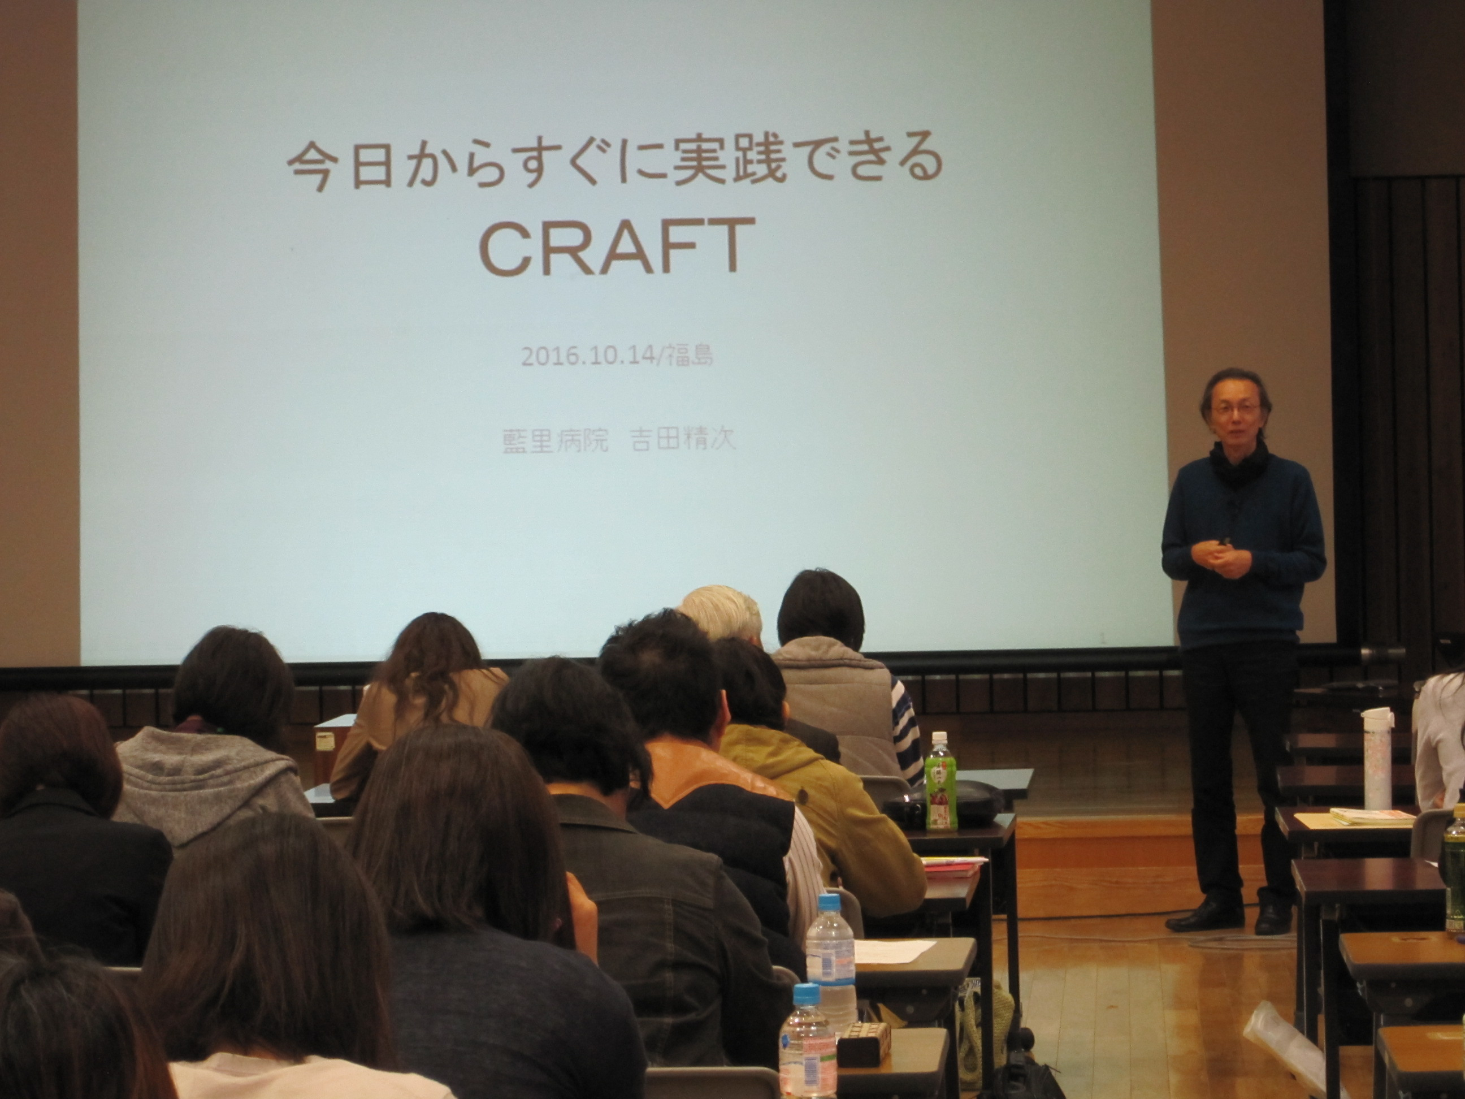
参加者からは、依存症だけでなくさまざまな相談支援の場で活用できるため少しずつ実践していきたい、家族の何とかしたいという気持ちにフォーカスし家族ができていることに目を向け、本人の環境を変えていくという考え方を知ることができて良かったなどの感想が寄せられました。
また、１１月２９日（火）には福島市市民会館にて「ギャンブル依存症」をテーマに、医療法人東北会 東北会病院 地域支援課（精神保健福祉士）の鈴木俊博氏からギャンブル依存症の理解と対応について御講義いただくとともに、GAやギャマノンメンバーから体験談を発表いただきました。
CRAFT研修会の様子

